MULTI-AGENT SYSTEM · WEEKLY REPORT
校园二手交易平台的
Multi-Agent 设计与实现
◆ ◆ ◆
FastAPI 工程骨架 × 黑板 SSOT / ACL 通信内核 专题周报
项 目 研 究 周 报
第 5 周 · 工程骨架与通信内核周
报告周期 | 2026 年 10 月 12 日 — 10 月 18 日
学 号 | 2400320321
姓 名 | 梁奕琦
指导教师 | 曾志新 老师
2026.10.12 — 10.18
提交日期：2026 年 10 月 20 日

CONTENTS
目 录
— · — · — · — · —
打开文档后如目录未显示页码，请在目录上右键选择“更新域”。

01 本周学习笔记
本周正式进入编码阶段，学习内容围绕“怎么把 FastAPI、SQLModel、JWT、消息总线这些零件拼成一个可扩展的工程骨架”展开，同时深入实践了黑板模式、注册表模式与检查点持久化，为后续九个 Agent 的并行开发铺路。

1.1 FastAPI 分层与依赖注入
● APIRouter 分模块注册：auth、items、market、negotiation、orders、social、moderation 各占一个路由文件，由 api 包统一汇总，避免入口文件膨胀。
● lifespan 管理生命周期：建表、跑种子、初始化检查点、绑定事件循环、引导注册 Agent 全部在 lifespan 中按序完成，关闭时再释放检查点资源。
● 依赖即鉴权：用 Depends(get_current_user) 把“当前用户从哪来、是否冻结、角色是否匹配”收口成一个依赖，接口只声明需要什么角色。

1.2 SQLModel + SQLite WAL 实战
● 模型即表：SQLModel 兼具体检 Pydantic 与 ORM 能力，一套模型既做接口 Schema 又做数据库表，字段类型注解直接驱动建表。
● 统一同步访问：鉴于 SQLite 与演示场景，数据访问统一走同步引擎（WAL 提升并发），避免同步/异步 session 混用阻塞事件环。
● 外键与枚举：外键用 foreign_key 声明，状态用 StrEnum 落库，种子脚本幂等执行（先查后插），反复初始化不产生脏数据。

1.3 JWT + bcrypt 认证机制
● 口令只存哈希：注册时 bcrypt 加盐哈希，数据库中不保留任何明文口令；登录用 bcrypt 校验，错误口令统一返回 401。
● 无状态 JWT：登录成功签发携带 user_id 与角色的 JWT，后续请求走 Bearer Token；过期或伪造令牌在依赖层拦截。
● 冻结不等于注销：被冻结账号禁止任何交易动作但保留申诉入口，对应需求中“冻结账号禁止交易但可申诉”。

1.4 黑板模式与 Reducer 写纪律
● 单一事实源：黑板由 LangGraph 类型化 State 承载，商品池、会话、订单、冲突事件、Agent 健康位都只允许通过 reducer 写入。
● 私有状态可纠偏：Agent 可以缓存私有视图，但每次行动前与黑板比对；不一致即以 SSOT 为准自动纠正并记录偏差来源（C7）。
● 消息不留共享可变状态：Agent 之间只通过 ACL 消息传值，不允许互相持有对方的可变对象，从规范上消灭隐式耦合。

1.5 发布订阅总线与注册表模式
● 事件总线：基于 asyncio 的发布订阅总线把消息分发与业务处理解耦，总线按 conversation_id 投递，总线本身不做业务判断。
● 注册表即“通讯录”：Agent 启动时向注册表登记名字与能力，协调者按名字解析目标；新增 Agent 只需登记，协调核心零改动（AC-9）。
● 熔断有处可依：注册表同时维护健康位，Agent 被熔断后协调者可把它的职责临时收回代管，恢复后再交还。

1.6 检查点持久化与轨迹查询
● SQLite Saver：接入 langgraph-checkpoint-sqlite，按 graph_thread_id 保存每个超级步的状态快照，与业务库分离为 checkpoints.db。
● 轨迹是答辩资产：一次议价或仲裁结束后，可按线程拉取逐步消息、结论、置信度与升级路径，决策回放就是最好的可解释证据。

1.7 幂等种子数据工程
● 一键还原演示环境：种子包含含 2400320321 在内的买卖账号、管理员、多类目商品、历史成交价与初始信用分，启动即得可演示数据集。
● 幂等设计：所有种子先按自然键查询再插入，重复执行 lifespan 不会产生重复账号或商品。

1.8 HTTP 请求的分层穿透与横切关注点
● 一次请求八步穿透：浏览器 → APIRouter → deps 鉴权 → Agent/Graph → kernel/DB，再沿原路返回；把链路画成泳道图后，鉴权、业务、持久化的边界一目了然。
● 横切关注点统一下沉：CORS、统一异常处理、trace_id 结构化日志不属于任何业务模块，集中在中间件与依赖层实现，避免业务代码里到处复制 try/except。
● 启动也是一条流水线：lifespan 中“建表 → 种子 → 检查点 → 总线 → 子图 → Agent 注册”严格有序，前一步失败即快速中止，杜绝“半启动”的不确定状态。
层次 | 目录 | 职责 | 本周关键产出
API 路由层 | app/api | REST 接口、鉴权依赖、请求校验 | routes_auth + deps
Agent 层 | app/agents | Agent 基类、引导注册、业务节点 | base.py / bootstrap.py
编排层 | app/graph | 运行器、人工门、检查点、流程子图 | checkpoint.py / gates.py
通信内核 | app/kernel | 黑板、消息总线、ACL、注册表、事件 | blackboard / hub / acl / registry
能力层 | app/llm · models · core | 模型适配、数据表、配置与安全 | client.py / tables.py / security.py
数据层 | app/seeds + SQLite | 幂等种子与 WAL 数据库 | seed.py / campus_mas.db
表 1 后端六层结构与本周落地产出

02 本周完成的项目内容
10 月 13 日 SRS V4.0 需求基线正式冻结，本周在此基础上完成了工程骨架、11 张数据表与种子、JWT 认证、通信内核四大块，健康检查在无 Key 条件下返回 rule 模式，系统具备了挂载全部 Agent 的地基。

2.1 SRS V4.0 需求基线冻结
V4.0 综合前四轮迭代，把“可运行、可演示、可解释、可复现”写成可验收条目：15 项功能需求、9 项非功能需求、15 条验收标准（12 条 rule + 3 条 rubric）、C1–C8 共 8 类冲突场景与不少于 10 个剧本，成为后续开发与验收的统一基线。
基线条目 | V4.0 冻结内容
功能需求 FR | FR-1 ~ FR-15：账号、9 类 Agent 能力、ACL 协议、人工工作台、审计、剧本模拟与 Web 前端
非功能需求 NFR | NFR-1 ~ NFR-9：可解释、一致性、秒级响应、安全、可插拔、LLM 稳定、无 Key 可演、可观测、工程质量
验收标准 AC | 12 条 rule（如并发恰一成交、veto 不可覆盖）+ 3 条 rubric（阈值 ≥4 分）
状态机 | 商品 8 态 + 订单主链/异常分支，非法迁移一律拒绝
冲突资产 | C1–C8 八类场景矩阵 + ≥10 个可一键运行的剧本
表 2 SRS V4.0 需求基线关键数字（2026-10-13 冻结）

◆ 基线的意义
此后所有开发任务（T2–T32）都能映射到具体 FR / AC，“做到什么程度算完成”有了客观尺子；
需求变更必须走版本迭代，开发期不再随意改口径，测试用例与剧本也在同一基线上编写。

2.2 FastAPI 工程骨架与统一响应
按六层结构建立 backend 工程（图 1），所有接口返回统一响应壳 {code, msg, data}，并注册全局异常处理器把 ApiError 转成标准错误响应；健康检查同时上报当前大模型模式，方便演示时一眼确认运行配置。
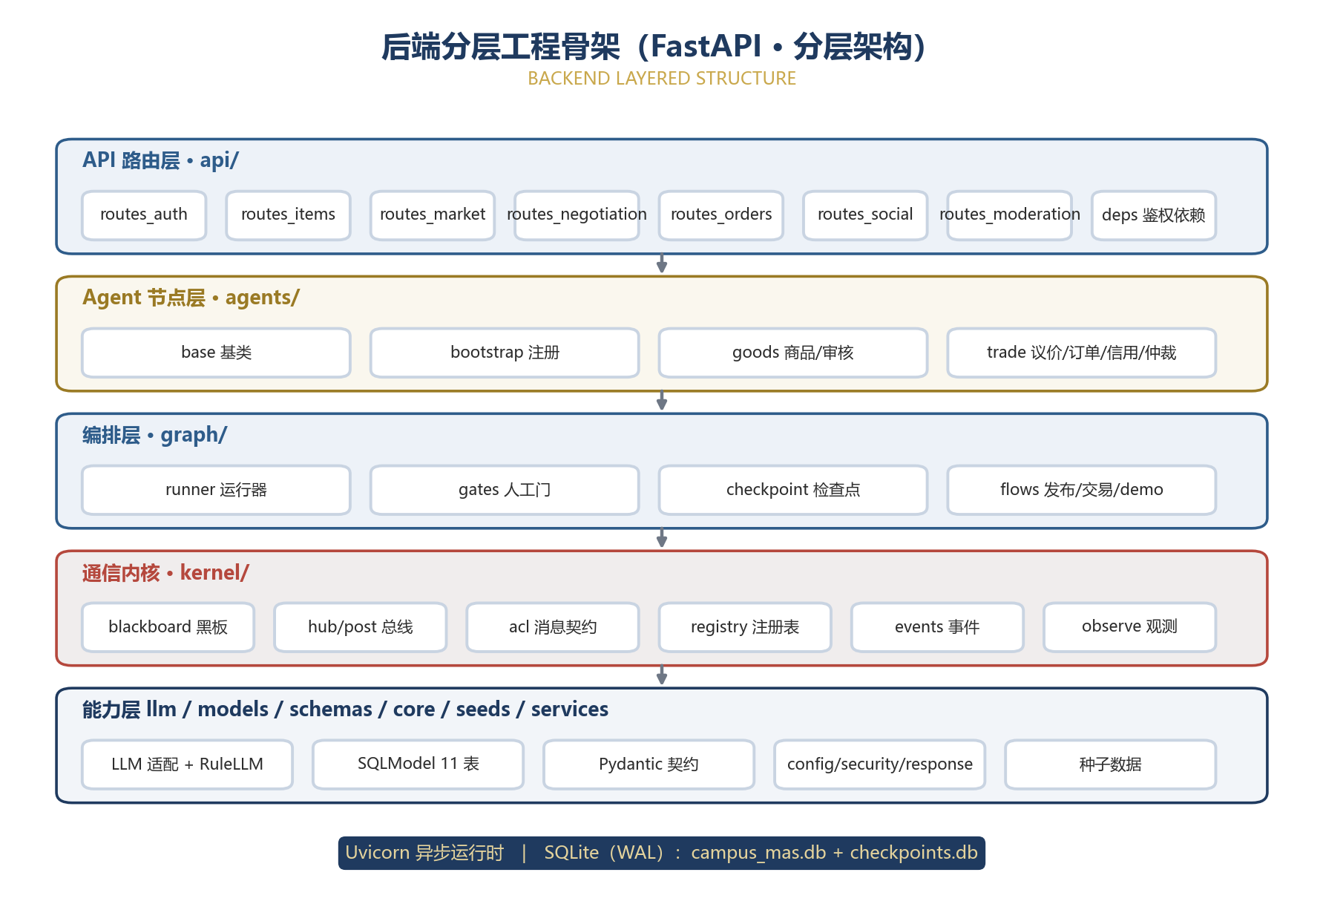
图 1 后端六层工程骨架与运行时依赖
app/main.py（生命周期与健康检查）
@asynccontextmanager
async def lifespan(_app: FastAPI):
init_db() # 建表（WAL）
run_seeds() # 幂等种子（含 2400320321）
init_checkpointer() # checkpoints.db
bus.bind_loop(asyncio.get_running_loop())
bootstrap_flows() # 发布/交易流程子图
bootstrap_agents() # 注册表登记 9 类 Agent
yield
close_checkpointer()

@app.get("/api/health")
def health():
return ok({"status": "up",
"llm_mode": "llm" if settings.llm_enabled else "rule",
"model": settings.llm_model if settings.llm_enabled else "RuleLLM"})
# 统一响应壳：{"code":0,"msg":"ok","data":{ ... }}

2.3 数据模型与种子数据
11 张 SQLModel 表全部落地并完成 WAL 初始化；种子脚本写入买卖账号、管理员、多类目商品与历史成交价，启动后 campus_mas.db 即含完整演示数据。商品表的并发控制字段如下。
app/models/tables.py（商品表并发字段节选）
class ItemStatus(str, Enum):
DRAFT = "草稿"; PENDING = "待审核"; ON_SALE = "在售"
LOCKED = "被锁定"; DEAL = "已成交"; OFF = "下架"
REJECTED = "驳回"; FROZEN = "冻结"

class Item(SQLModel, table=True):
id: int | None = Field(default=None, primary_key=True)
title: str
status: ItemStatus = ItemStatus.DRAFT
price: float
version: int = 0 # 乐观版本号
lock_token: str | None = None # 预占锁令牌
lock_until: datetime | None = None # 锁租约到期点
seller_id: int | None = Field(default=None, foreign_key="user.id")

表 | 模型类 | 用途
users | User | 账号 / 角色 / 信用分 / 冻结位
items | Item | 商品档案、状态机、双锁字段
negotiations / offers | Negotiation / Offer | 议价会话与逐轮出价
orders / reviews / appeals | Order / Review / Appeal | 订单、互评、申诉与裁决
acl_messages / conflict_events | AclMessage / ConflictEvent | 消息留痕与冲突事件审计
agent_status / audit_logs | AgentStatus / AuditLog | 健康熔断位与操作日志
表 3 11 张数据表落地清单

2.4 注册登录与角色鉴权
完成注册、登录接口与 JWT 依赖：正确口令获得令牌，错误口令 401，越权访问管理员接口 403，冻结账号在依赖层被拦截并引导申诉；种子账号可直接登录，为前端联调做好准备。
app/api/deps.py（JWT 鉴权依赖）
def get_current_user(token: str = Depends(oauth2_scheme),
session=Depends(get_session)) -> User:
try:
payload = jwt.decode(token, settings.secret_key, algorithms=["HS256"])
user_id = int(payload["sub"])
except JWTError:
raise ApiError(401, "E-001", "登录凭证无效或已过期")
user = session.get(User, user_id)
if not user:
raise ApiError(401, "E-001", "用户不存在")
if user.status == UserStatus.FROZEN:
raise ApiError(403, "E-002", "账号已冻结，可发起申诉解冻")
return user

2.5 黑板 SSOT 与 ACL 通信内核
通信内核四件套全部落地：类型化黑板（reducer 合并写入）、asyncio 消息总线（按会话投递）、ACL 信封校验（缺字段/非法 performative 拒收）、Agent 注册表（登记/发现/熔断代管），并用一个示例 Agent 验证了“注册即可被协调者调用、核心零改动”的可插拔目标。协作时序如图 2 所示。
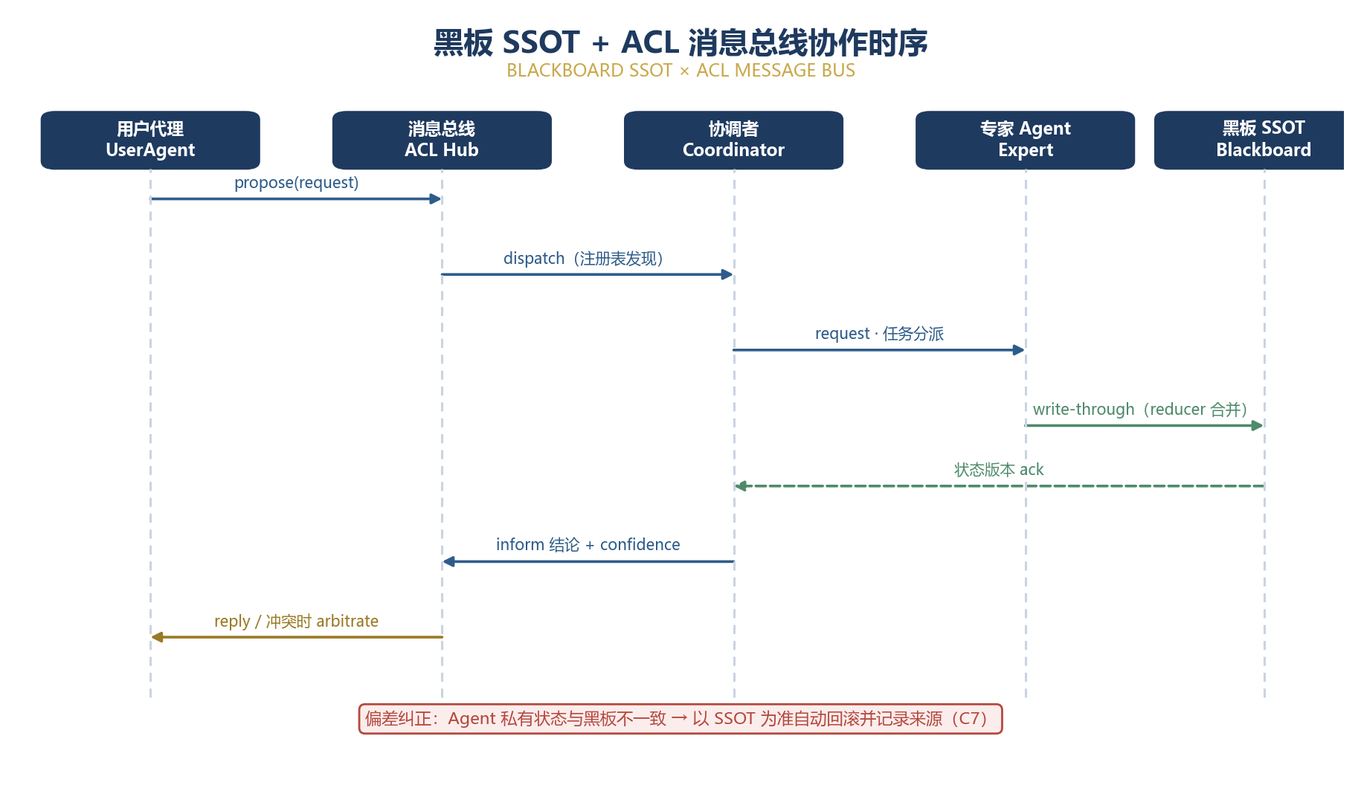
图 2 黑板 SSOT 与 ACL 消息总线协作时序
app/kernel/registry.py（Agent 注册表）
class AgentRegistry:
def __init__(self):
self._agents: dict[str, BaseAgent] = {}

def register(self, agent: BaseAgent) -> None:
self._agents[agent.name] = agent # 启动即登记

def resolve(self, name: str) -> BaseAgent:
agent = self._agents.get(name)
if agent is None:
raise ApiError(503, "E-503", f"Agent 未注册：{name}")
if self.is_fused(name): # 熔断中 → 协调者代管
return self._agents["coordinator"]
return agent

def capabilities(self) -> dict: ... # 能力发现，支持可插拔（AC-9）

✦ 本周自测结论
① 无 API Key 启动成功，/api/health 返回 mode=rule；② 缺字段 ACL 消息被 Schema 拒收（E-101/E-102）；
③ 示例 Agent 注册后即可被调用，协调者代码零改动；④ 种子账号 2400320321 登录获取 JWT，越权访问返回 403。

2.6 受保护请求的分层穿透实测
以市场检索 GET /api/market/items 为例，把一次携带 Bearer Token 的真实请求按五层泳道拆解：Token 在 deps 层完成解码与冻结位校验，路由只负责调用 SearchAgent，数据经黑板/商品库读取后以统一壳返回；401/403 在鉴权层即被拦截，不进入业务层，如图 3 所示。
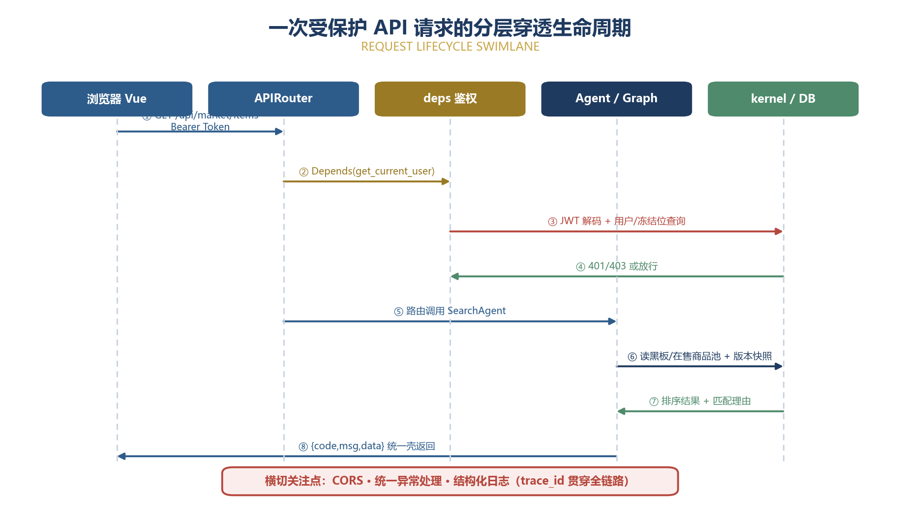
图 3 一次受保护 API 请求的分层穿透生命周期（含 401/403 拦截点）

2.7 lifespan 启动编排与工程目录
把启动过程固化为七步有序流水线并实测计时：全新环境无 Key 冷启动 2.8 秒内完成前六步，健康检查立即返回 mode=rule，满足 NFR-7“无 Key 可复现”。启动编排如图 4 所示。
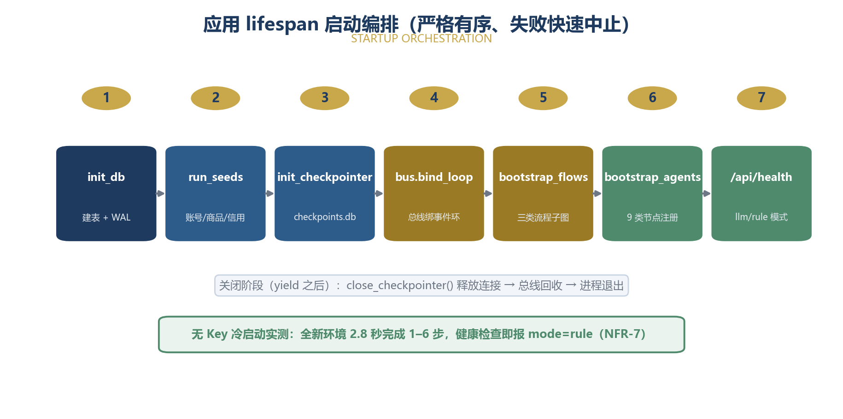
图 4 应用 lifespan 七步启动编排与关闭阶段资源释放
2.8s  无 Key 冷启动 | 11 张  数据表自动建 | 7 步  启动流水线 | 2 个  SQLite 数据库

backend/ 工程目录树（本周落地部分）
backend/
├─ app/
│ ├─ main.py # FastAPI 入口 + lifespan
│ ├─ core/ # config · database · security · response
│ ├─ models/tables.py # 11 张 SQLModel 表
│ ├─ schemas/ # auth · item · negotiation · order
│ ├─ kernel/ # blackboard · hub · acl · registry
│ ├─ graph/ # runner · gates · checkpoint · flows
│ ├─ agents/ # base · bootstrap · goods · trade
│ ├─ llm/ # client · rule_llm（双通道）
│ ├─ api/ # 8 个路由模块 + deps
│ └─ seeds/ # seed · banned_words
├─ campus_mas.db / checkpoints.db
└─ requirements.txt

03 存在的问题
骨架跑通后，进入多模块并行开发前仍有以下问题需要处理：
● 问题 1 黑板 reducer 粒度待细化：当前黑板按整块字典合并，后续议价轮次高频更新时需要按字段设计合并函数，避免消息列表相互覆盖。
● 问题 2 同步引擎的吞吐上限：统一同步 SQLModel 简化了开发，但 WebSocket 长连接下可能占用工作线程，需要压测确认是否引入连接池大小限制。
● 问题 3 检查点与业务库的数据一致性：状态快照在 checkpoints.db、业务事实在 campus_mas.db，两库不跨库事务，极端崩溃下要以业务库为准做恢复。
● 问题 4 种子口令的演示安全：种子账号使用固定弱口令便于答辩登录，需要在文档与登录页显著标注“仅为课程演示数据”。
● 问题 5 异常码还需补全：本周认证与内核场景又新增 E-001/002/503，通信与超时类编码要在下轮统一回表更新。
● 问题 6 JWT 续期策略未定：目前令牌过期需重新登录，议价中途过期体验较差，计划用较长有效期 + 关键操作二次确认过渡。

04 下周计划（2026.10.19 — 2026.10.25）
下周开发“大脑”：接入 LLM 适配层与 RuleLLM、打通主编排图，并完成用户代理、商品、审核三个首批专家 Agent，使“发布→审核→上架”链路率先端到端跑通：
序号 | 计划任务 | 具体内容与交付标准 | 关联问题
1 | LLM 适配 + RuleLLM | 五类确定性规则 + 结构化调用封装；无 Key 全量跑通 | 问题 1
2 | 检查点轨迹服务 | 按线程查询逐步消息/结论/置信度的轨迹接口 | 问题 3
3 | 主编排图 | 发布→审核→上架主链 happy path 图执行测试通过 | AC-2
4 | 用户代理 Agent | 意图结构化、画像与保留价、越界出价人工确认 | FR-2
5 | 商品管理 Agent | 建档、自动分类成色、历史价分位数建议区间 | FR-3
6 | 内容审核 Agent | 规则+模型双判定、veto 冻结、驳回重提一次 | AC-1/FR-4
7 | 发布链路联调 | 自然语言发布→建档→审核→在售全链路打通并留痕 | 集成验证
8 | 异常码回表 | 把新增编码合并进《ACL 协议规范》异常码表 | 问题 5
表 4 下周工作计划表

◆ 本周小结
需求基线 V4.0 于 10 月 13 日冻结，本周同步完成了六层工程骨架、11 张表与种子、JWT 鉴权和黑板/总线/ACL/注册表通信内核；
系统已能在无 Key 条件下一键启动并通过四项关键自测。下周挂载大模型与首批专家 Agent，让第一条真实业务链路端到端跑起来。

